Верстка — это сборка макета дизайна или прототипа с помощью специальных инструментов, таких как HTML и CSS, еще часто используется JavaScript, но это уже входит в работу frontend-разработчика.
Веб-страница — это документ, доступный через Интернет и написанный с использованием языков HTML и CSS. Веб-страница может содержать текст, изображения, видео, ссылки и другие мультимедийные элементы.
HTML (HyperText Markup Language) — язык разметки, используемый для создания структуры веб-страниц. Он определяет элементы, такие как заголовки, абзацы, изображения и ссылки, которые отображаются в браузере.
CSS (Cascading Style Sheets) — язык стилей, используемый для описания внешнего вида элементов, созданных с помощью HTML. Он позволяет задавать цвета, шрифты, отступы, границы и другие стили для веб-страниц.
Макет — это план или схема расположения элементов на веб-странице. Определяет структуру и визуальное представление страницы, включая расположение различных компонентов. Проще говоря, макетом называют дизайн или прототип веб-станицы.
Верстальщик — это специалист, который преобразует дизайн макета веб-страницы в код с использованием HTML, CSS и JavaScript, чтобы страница корректно отображалась в браузерах.
Метаинформация на веб-странице — это данные в HTML-коде, которые не видны пользователям, но важны для поисковых систем и браузеров, например описание страницы, ключевые слова, автор и настройки отображения.
JavaScript — это язык программирования, который используется для добавления интерактивности и динамического поведения на веб-страницах. С его помощью можно создавать анимации, обрабатывать события, взаимодействовать с сервером и манипулировать элементами HTML и CSS на странице.
Метатеги для поисковых систем внутри блока < head > предоставляют информацию о веб-странице, которая помогает поисковым системам индексировать и ранжировать страницу.
UI Kit (User Interface Kit) в веб-разработке — это набор предварительно разработанных элементов пользовательского интерфейса, таких как кнопки, иконки, формы, карточки и другие компоненты. UI kits упрощают и ускоряют процесс создания веб-интерфейсов, обеспечивая единообразие стиля и функциональности. С их помощью разработчики и дизайнеры могут легко собирать интерфейсы, не создавая каждый элемент с нуля.
Bootstrap — cвободный набор инструментов для создания сайтов и веб-приложений. Включает в себя HTML- и CSS-шаблоны оформления для типографики, веб-форм, кнопок, меток, блоков навигации и прочих компонентов веб-интерфейса, включая JavaScript-расширения.

Знакомство с версткой
Верстка — это сборка макета дизайна или прототипа с помощью специальных инструментов, таких как HTML и CSS, еще часто используется JavaScript, но это уже входит в работу фронтенд-разработчика.
Давайте разберемся, что собой представляет HTML и CSS, а затем подробно рассмотрим этапы верстки веб-страницы.
Веб-страница — это документ, доступный через интернет и написанный с использованием языков HTML и CSS. Веб-страница может содержать текст, изображения, видео, ссылки и другие мультимедийные элементы.
Веб-страница отображается в браузере и является частью веб-сайта, который обычно состоит из множества связанных веб-страниц.
Веб-страницы могут быть:
- статическими, т. е. представлять собой неизменяемый контент;
- динамическими, т. е. генерироваться в реальном времени на основе взаимодействия пользователя или других факторов.
Веб-страницы размещаются на веб-серверах и доступны через URL-адреса.

HTML и CSS
Основные компоненты веб-страницы:
- HTML — структура и содержание.
- CSS — оформление и стиль.
Разберем подробнее компоненты веб-страницы.
HTML (HyperText Markup Language) — язык разметки, который:
- отвечает за структуру и содержимое веб-страницы;
- определяет элементы и разметку, такие как заголовки, параграфы, списки, таблицы и изображения;
- используется для организации и представления информации на странице.
CSS (Cascading Style Sheets) — язык стилей, который:
- отвечает за внешний вид и стиль веб-страницы;
- позволяет определять цвета, шрифты, размеры и расположение элементов на странице;
- позволяет создавать согласованный дизайн для страниц или отдельных элементов.

Этапы верстки веб-страницы
Верстка страницы или макета укладывается в несколько шагов:
- Создание HTML-структуры.
- Подключение CSS-стилей.
- Связывание CSS с HTML.
Дополнительный шаг у верстальщика — проверка результата с макетом: чтобы результат верстки совпадал с тем, что задумал дизайнер.
Макет — это план или схема расположения элементов на веб-странице. Определяет структуру и визуальное представление страницы, включая расположение различных компонентов. Проще говоря, макетом называют дизайн или прототип веб-страницы.
Верстальщик — это специалист, который преобразует дизайн макета веб-страницы в код с использованием HTML, CSS и JavaScript, чтобы страница корректно отображалась в браузерах.
Весь результат работы верстальщик передает в виде файлов HTML и CSS.
Несмотря на то что всю работу с внешними интерфейсами делает верстальщик или фронтенд-разработчик, бэкенд-разработчику важно понимать, как всё устроено. Это нужно для того, чтобы эффективно интегрировать серверную логику с фронтенд-интерфейсом, обеспечивать корректную передачу данных и оптимизировать взаимодействие между клиентом и сервером.

Верстаем веб-страницу

Структура HTML-документа
Прежде чем рассмотреть подробно этапы верстки веб-страницы, познакомимся со структурой HTML-документа.
Вся структура HTML-документа делится на две части:
- Хранение метаинформации для настроек браузера — head.
Метаинформация на веб-странице — это данные в HTML-коде, которые не видны пользователям, но важны для поисковых систем и браузеров, например описание страницы, ключевые слова, автор и настройки отображения.
- Хранение визуальных элементов документа — body.
Пример структуры HTML-документа:
<!DOCTYPE html>
<html lang="en">
<head>
<meta charset="UTF-8">
<title>Title</title>
<link href="styles.css" rel="stylesheet">
<script src="scripts.js"></script>
</head>
<body>
<h1>Header 1</h1>
<h2>Header 2</h2>
<h3>Header 3</h3>
<div>Div</div>
<span>Span</span>
<p>Paragraph</p>
<form>Form</form>
<button>Button</button>
<a>Link</a>
<img src="image.jpeg" />
</body>
</html>
Рассмотрим структуру HTML-документа подробнее:
- <!DOCTYPE html> — объявляет тип документа как HTML5.
- <html lang="en"> — указывает язык документа как английский.
- <head> — содержит метаинформацию о документе:
  - <meta charset="UTF-8"> — устанавливает кодировку символов как UTF-8.
  - <title>Title</title> — задает заголовок страницы.
  - <link href="styles.css" rel="stylesheet"> — подключает внешний файл CSS для стилей.
  - <script src="scripts.js"></script> — подключает внешний файл JavaScript.
- <body> — содержит видимые элементы страницы:
  - <h1>, <h2>, <h3> — заголовки разного уровня.
  - <div> — блочный элемент.
  - <span> — встроенный элемент.
  - <p> — параграф.
  - <form> — форма.
  - <button> — кнопка.
  - <a> — ссылка.
  - <img src="image.jpeg" /> — изображение с указанным источником.
Более подробно HTML-теги мы рассмотрим ниже.
Важно запомнить, что HTML-теги могут быть парные и непарные.
Парные теги всегда необходимо закрывать. Например, так закрывается парный тег <h1>:
<h1>title</h1>.
Непарные теги закрывать не нужно. Вся необходимая информация указывается внутри атрибутов, например <img src="image.jpeg" />.

Основные HTML-теги
Рассмотрим основные теги, которые используются в HTML-документе.
Обратите внимание, что ниже парные теги указаны с открывающим и закрывающим тегами —
<p> </p>. Непарные теги — только с открывающим тегом, например <img>.

Теги структуры документа
- <!DOCTYPE html> — объявляет тип документа и предоставляет основную информацию для браузера.
- <html> </html> — определяет корневой элемент HTML-документа. Он содержит всю структуру веб-страницы, то есть всё содержимое страницы находится внутри этого тега.
- <head> </head> — содержит метаинформацию о документе, такую как заголовок страницы, ссылки на стили CSS, скрипты JavaScript, метатеги для поисковых систем и другую информацию, которая не отображается на странице.
JavaScript — это язык программирования, который используется для добавления интерактивности и динамического поведения на веб-страницах. С его помощью можно создавать анимации, обрабатывать события, взаимодействовать с сервером и манипулировать элементами HTML и CSS на странице.
Метатеги для поисковых систем внутри блока <head> предоставляют информацию о веб-странице, которая помогает поисковым системам индексировать и ранжировать страницу.
Основные метатеги:
  - <meta name="description" content="Описание страницы"> — описание страницы.
  - <meta name="keywords" content="ключевые слова"> — ключевые слова.
  - <meta name="robots" content="index, follow"> — указания для поисковых роботов (индексировать и следовать ссылкам).
- <body>
</body> — определяет тело документа. Всё содержимое веб-страницы, видимое для пользователей, размещается внутри этого тега.
Примеры тегов структуры документа:
<!DOCTYPE html>
<html lang="en">
<head>
...
</head>
<body>
...
</body>
</html>

Теги, которые помещаются внутри <head>
- <meta charset="UTF-8"> — указывает на кодировку символов, используемую на странице. Это помогает избежать проблем с отображением текстов на разных языках. В данном случае используется кодировка UTF-8.
- <title> </title> — задает название страницы, которое отображается в заголовке вкладки браузера, а также используется при закладках и в результатах поиска.
- <link href="styles.css" rel="stylesheet"> — используется для подключения внешних ресурсов к документу, в данном случае файла стилей CSS. Атрибут href указывает путь к файлу стилей, а
rel="stylesheet" сообщает браузеру, что это файл стилей.
- <script src="scripts.js"></script> — используется для подключения и выполнения внешних файлов JavaScript. Атрибут src указывает путь к файлу скрипта.
Пример с тегами внутри <head>:
<!DOCTYPE html>
<html lang="en">
<head>
<meta charset="UTF-8">
<title>Title</title>
<link href="styles.css" rel="stylesheet">
<script src="scripts.js"></script>
</head>
<body>
...
</body>
</html>

Теги форматирования текста
- <h1> </h1> — <h6> </h6> — используются для создания заголовков разных уровней.
<h1> является самым высоким уровнем, а <h6> — самым низким.
- <p></p> — используется для создания абзацев текста на странице. Представляет собой блочный элемент, каждый абзац будет отображаться на отдельной строке.
- <a href="URL">ТЕКСТ</a> — используется для создания гиперссылок. Позволяет указать адрес URL или путь к другой веб-странице, изображению, файлу и т. д.
- <img src="image.jpeg" /> — используется для вставки изображений на страницу. Требует атрибута src, который указывает путь к изображению.
- <ul> </ul> — создает неупорядоченный (маркированный) список.
- <li></li> — определяет отдельный элемент списка.
Так будут выглядеть теги форматирования текста в примере:
<!DOCTYPE html>
<html lang="en">
<head>
<meta charset="UTF-8">
<title>Title</title>
<link href="styles.css" rel="stylesheet">
<script src="scripts.js"></script>
</head>
<body>
<h1>Header 1</h1>
<h2>Header 2</h2>
<h3>Header 3</h3>
<p>Paragraph</p>
<a href="URL">Link</a>
<img src="image.jpeg" />
<ul>
<li>Number 1</li>
<li>Number 2</li>
<li>Number 3</li>
</ul>
</body>
</html>

Теги для работы с таблицами
- <table> </table> — создает таблицу.
- <tr> </tr> — определяет строку в таблице.
- <th> </th> — определяет ячейку заголовка.
- <td> </td> — определяет ячейку данных.
Пример:
<!DOCTYPE html>
<html lang="en">
<head>
<meta charset="UTF-8">
<title>Title</title>
<link href="styles.css" rel="stylesheet">
<script src="scripts.js"></script>
</head>
<body>
<table>
<tr>
<th>Column 1</th>
<th>Column 2</th>
</tr>
<tr>
<td>Row 1 Data 1</td>
<td>Row 1 Data 2</td>
</tr>
<tr>
<td>Row 2 Data 1</td>
<td>Row 2 Data 2</td>
</tr>
</table>
</body>
</html>

Теги для создания форм
- <form></form> — используется для создания формы на странице, в которой пользователи могут вводить данные.
- <input></input> — создает поле ввода.
- <button></button> — создает кнопку для отправки формы.
Пример:
<!DOCTYPE html>
<html lang="en">
<head>
<meta charset="UTF-8">
<title>Title</title>
<link href="styles.css" rel="stylesheet">
<script src="scripts.js"></script>
</head>
<body>
<table>
<form>
<input name="first_name" type="text" />
<button type="submit">Send</button>
</form>
</table>
</body>
</html>

Группировка элементов внутри блока
<div></div> — представляет собой контейнерный элемент, который используется для группировки других элементов и создания блочных областей на странице. Обычно используется с CSS для стилизации и разделения содержимого.
Пример с группировкой элементов:
<!DOCTYPE html>
<html lang="en">
<head>
<meta charset="UTF-8">
<title>Title</title>
<link href="styles.css" rel="stylesheet">
<script src="scripts.js"></script>
</head>
<body>
<h1>Header 1</h1>
<div>
<p>Paragraph</p>
<a href="URL">Link</a>
</div>
<div>
<img src="image.jpeg" />
</div>
<div>
<form>
<input name="first_name" type="text" />
<button type="submit">Send</button>
</form>
</div>
</body>
</html>
Более подробно вы можете познакомиться с HTML-тегами и примерами в статье «Супершпаргалка по верстке для новичков: все основные HTML-теги»:
https://proglib.io/p/html-cheatsheet.

Работа с CSS
HTML-теги структурируют веб-страницу — позволяют создавать заголовки, абзацы, списки и другие элементы. Однако чтобы сделать страницу не только функциональной, но и привлекательной, нужно научиться управлять ее визуальным видом. Для этого используется CSS.
CSS позволяет влиять на внешний вид HTML-элементов — изменять их цвет, шрифт, размеры, отступы и многое другое. Он служит дополнением к HTML, предоставляя множество возможностей для украшения веб-страницы и создания интуитивно понятного интерфейса.
Для начала познакомимся с селекторами CSS, а затем рассмотрим основные параметры для настройки цвета, фона, текста и других свойств веб-страницы.

Селекторы в CSS
Селекторы в CSS используются для выбора HTML-элементов, к которым применятся стили.
Существуют разные типы селекторов:
- Теговый селектор: h1, p — выбирает все элементы с указанным тегом.
- Классовый селектор: .className — выбирает все элементы с указанным классом.
- Идентификаторный селектор: #idName — выбирает элемент с указанным идентификатором.
Рассмотрим эти селекторы на примерах.
- Обычный селектор (по тегу) — выбирает все элементы данного типа. Пример:
p {
color: blue;
}
В этом примере все элементы <p> будут окрашены в синий цвет.
- Классовый селектор (с точкой) — выбирает все элементы, которые имеют определенный класс. Пример:
.highlight {
background-color: yellow;
}
В примере все элементы с классом highlight будут иметь желтый фон.
- Идентификаторный селектор (с решеткой) — выбирает элемент с определенным id. В HTML id должен быть уникальным для элемента на странице. Пример:
#main-header {
font-size: 24px;
}
Элемент с id main-header будет иметь размер шрифта 24 пикселя.

Основные параметры CSS
В CSS есть множество параметров для настройки цвета, фона, текста, отступов, границ и других свойств веб-страницы.
- Цвет и фон:
  - color — цвет текста.
  - background-color — цвет фона.
  - background-image — изображение фона.
- Текст:
  - font-family — шрифт текста.
  - font-size — размер шрифта.
  - text-align — выравнивание текста.
  - line-height — высота строки.
- Отступы и размеры:
  - margin — внешний отступ.
  - padding — внутренний отступ.
  - width — ширина элемента.
  - height — высота элемента.
- Границы:
  - border — граница элемента.
  - border-radius — скругление углов границы.
- Блочная модель:
  - display — тип отображения (например, block, inline, flex).
  - position — позиционирование элемента (static, relative, absolute, fixed, sticky).
  - float — обтекание элемента.
Эти селекторы и параметры позволяют создавать гибкие и стильные веб-страницы, управляя их визуальным представлением и расположением.

CSS-файл
CSS может быть описан в head-блоке страницы в теге style:
<!DOCTYPE html>
<html lang="en">
<head>
...
<style>
h1 {
color: black;
}
.my-input {
border: none;
}
</style>
</head>
<body>
...
</body>
</html>
Но при достижении большого объема стилей CSS переносят в отдельный файл с разрешением
.css.
Файл с разрешением .css
представляет собой обычный текстовый файл, который можно открыть любым редактором, но благодаря указанному разрешению распознается как файл стилей.
Этот файл подключается в том же head-блоке:
<!DOCTYPE html>
<html lang="en">
<head>
...
<link href="styles.css" rel="stylesheet">
</head>
<body>
...
</html>
Название файла и ссылка на него указываются в атрибуте href. Атрибут rel необходим для того, чтобы браузер распознал наш файл как определенный тип файла, в нашем случае — как файл стилей. Все стили в таком же виде переносятся в файл:
/* styles.css */
h1 {
color: black;
}
.my-input {
border: none;
}

Пример использования классовых селекторовВ CSS-файле определен класс highlight.
.highlight {
color: red;
font-weight: bold;
}
Все элементы, которым будет присвоен этот класс, получат следующие стили:
- color: red; — цвет текста будет красным.
- font-weight: bold; — текст будет жирным.
В HTML-коде элемент <p> (абзац) использует класс highlight:
<p class="highlight">Этот текст будет красным и жирным.</p>
Благодаря этому текст «Этот текст будет красным и жирным.» внутри элемента <p> будет отображаться в соответствии с указанными стилями: красным цветом и жирным шрифтом.
Классы обеспечивают переиспользуемость и консистентность стилей на веб-странице. Вместо того чтобы повторно задавать одни и те же стили для каждого элемента, можно определить стили один раз в классе и применять их к различным элементам HTML, что делает код более чистым и удобным для поддержки.

Работа с файлами HTML и CSS
Давайте теперь рассмотрим по шагам, как создавать веб-страницу.

1. Создание HTML-структуры
- Создайте новый HTML-файл.
HTML-файл представляет собой обычный текстовый файл, но с расширением .html, который по умолчанию открывается в браузере, если на файл дважды кликнуть.
- Определите основную структуру страницы, используя элементы HTML, такие как <html>, <head> и <body>.
- Определите различные элементы контента внутри <body>, такие как заголовки (<h1>, <h2> и т. д.); параграфы (<p>); списки (<ul>, <ol>, <li>) и др.

2. Подключение CSS-стилей
- Добавьте стили в секцию <style> внутри <head> HTML-файла.
- <head> ...
<style>
h1 {
color: black;
}
.my-input {
border: none;
}
</style>
</head>
<body>
...
</html>
- Используйте селекторы CSS, чтобы выбрать элементы HTML и применить к ним стили.
Селекторы помогают разработчикам точно указывать, к каким элементам на веб-странице нужно применить те или иные стили, упрощая процесс стилизации и настройки внешнего вида веб-страницы.
- Определите свойства стилей, такие как цвет, размер шрифта, отступы и другие свойства, чтобы создать желаемый внешний вид страницы.
Пример:
color: white; /* изменяет цвет текста на белый */
background-color: black; /* изменяет цвет фона на черный */
padding: 0 0; /* изменяет внутренние отступы блока на 0 пикселей во все стороны */
cursor: pointer; /* изменяет стиль курсора на курсор в виде руки, который указывает на кликабельный элемент */
border: 0; /* убирает любую границу блока */
margin: 0; /* изменяет внешние отступы блока на 0 пикселей во все стороны */

3. Связывание CSS с HTML
CSS-файлы и HTML связываются с помощью подключения файла со стилями в документ с разметкой:
<link href="style.css" rel="stylesheet">
В результате должен получиться документ, открыв который, можно увидеть сверстанный макет, который отрисовывал дизайнер.

4. Сверка с макетом
- Откройте HTML-файл в веб-браузере, чтобы увидеть результаты верстки.
Для просмотра результата файл нужно открыть в браузере. Для этого в операционной системе уже всё готово: файлы разрешения .html по умолчанию открываются в браузере — нужно дважды кликнуть на файл.
- Проверьте, что стили правильно применяются и страница выглядит так, как задумано.
- Если нужно, внесите изменения, отредактируйте HTML или CSS, сохраните и обновите страницу в браузере.

Bootstrap
В ходе обучения у вас нет верстальщиков, которые могли бы сверстать необходимые интерфейсы. И в работе часто случается так, что необходимо собрать интерфейс для внутренних админок или просто для служебных страниц, поэтому будем учиться создавать верстку самостоятельно.
Верстка страниц — нередкая задача, поэтому появились UI kits, которые предоставляют набор уже готовых элементов, их можно использовать в своих проектах. Один из самых популярных UI kits — Bootstrap.
UI kit (User interface kit) в веб-разработке — это набор предварительно разработанных элементов пользовательского интерфейса, таких как кнопки, иконки, формы, карточки и другие компоненты. UI kits упрощают и ускоряют процесс создания веб-интерфейсов, обеспечивая единообразие стиля и функциональности. С их помощью разработчики и дизайнеры могут легко собирать интерфейсы, не создавая каждый элемент с нуля.
Bootstrap — cвободный набор инструментов для создания сайтов и веб-приложений. Включает в себя HTML- и CSS-шаблоны оформления для типографики, веб-форм, кнопок, меток, блоков навигации и прочих компонентов веб-интерфейса, включая JavaScript-расширения.
Если рассматривать Bootstrap c точки зрения макета, то он имеет 12-колоночную верстку, которая позволяет очень гибко выстраивать интерфейсы, а также сохранять необходимую структуру.
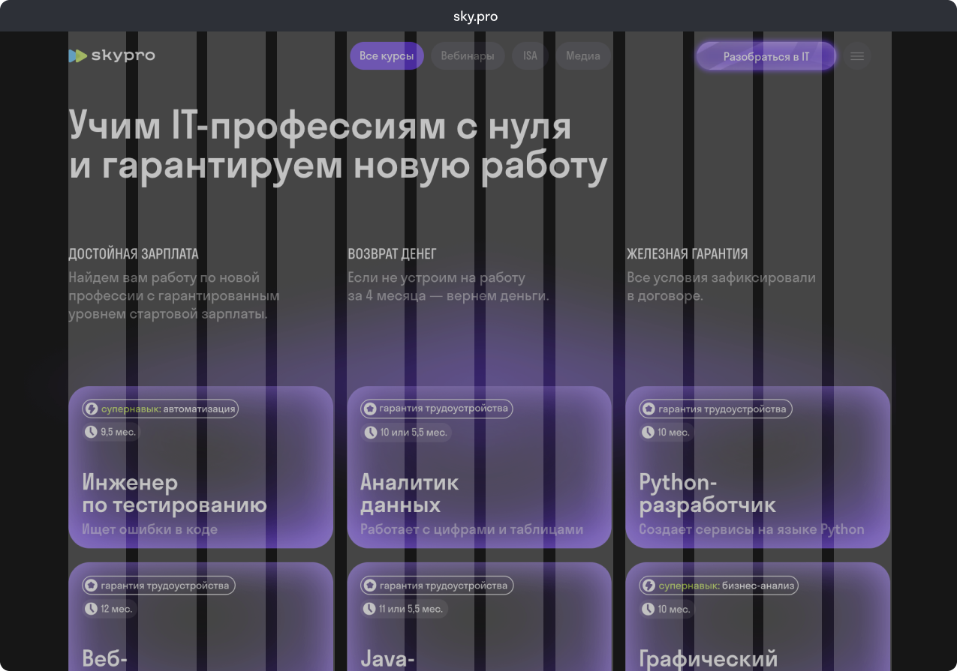

Как скачать файлы Bootstrap
Для построения интерфейса не нужно создавать стили, достаточно их только скачать, взять из документации необходимый элемент и использовать.
Чтобы скачать необходимые файлы:
- На официальном сайте Bootstrap перейдите в раздел документации: https://getbootstrap.com/docs/5.3/getting-started/introduction/
- В меню слева откройте раздел Download: https://getbootstrap.com/docs/5.3/getting-started/download/
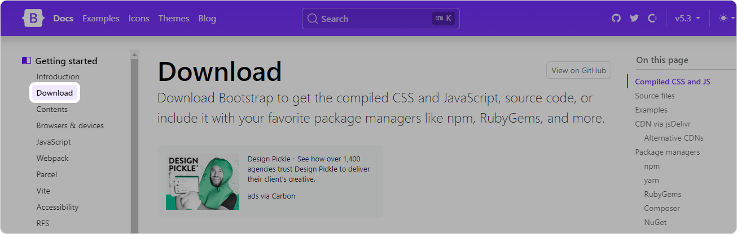
- В этом разделе вы увидите различные варианты скачивания. Вам нужен Compiled CSS and JS. Нажмите на кнопку Download под этим разделом.
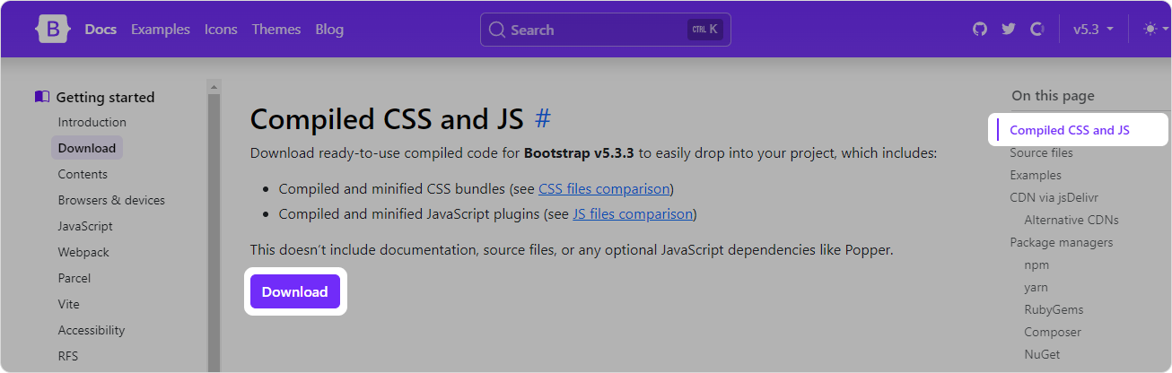
Разместите файлы со стилями Bootstrap в проекте и подключите к шаблонам.

Библиотека элементов Bootstrap
В Bootstrap имеется большая библиотека элементов, таких как:
- card — карточка с содержимым;
- btn — кнопка;
- form — работа с формами и их содержимым;
- alert — уведомления и сообщения в интерфейсе.
Код элементов можно копировать из документации Bootstrap. Для этого достаточно выполнить следующие действия:
- Перейти на сайт: https://getbootstrap.com/docs/5.3/getting-started/introduction/
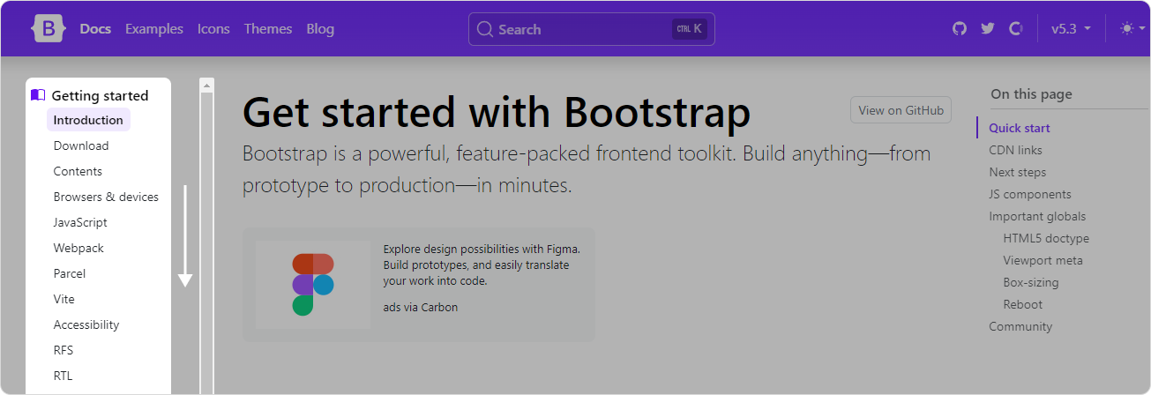
- Найти подходящий раздел, например с кнопками.
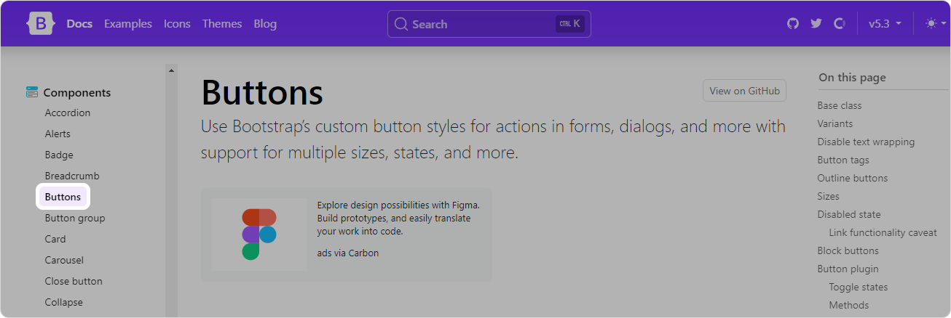
- Найти подходящий вариант оформления, который отображается прямо на странице.
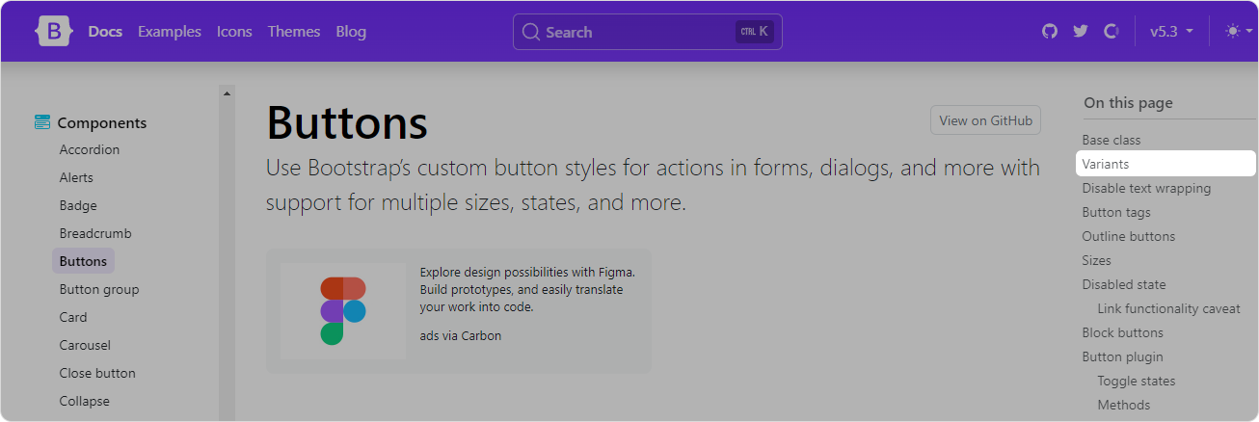
- Скопировать исходный код, который находится рядом с нужным элементом.
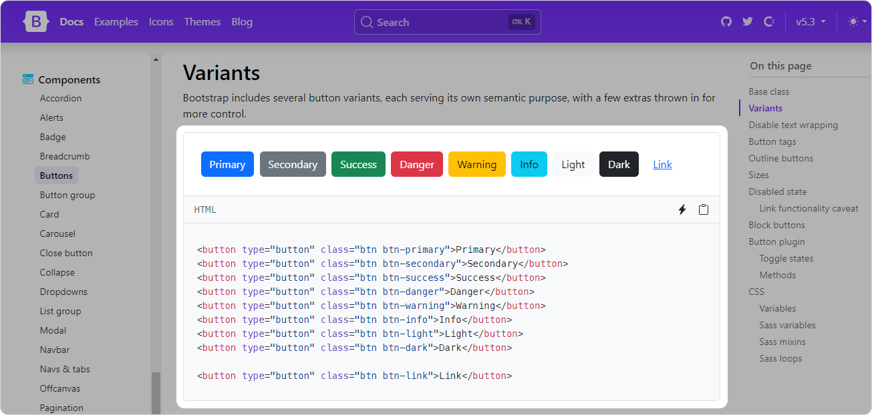
- Вставить в HTML-документ в своем проекте.
Обращайте внимание на то, какую версию Bootstrap вы используете. На этом и последующих уроках мы будем опираться на Bootstrap версии 5.
Посмотреть, какая версия Bootstrap у вас используется, а также переключиться между версиями можно на странице Bootstrap в правом верхнем углу:
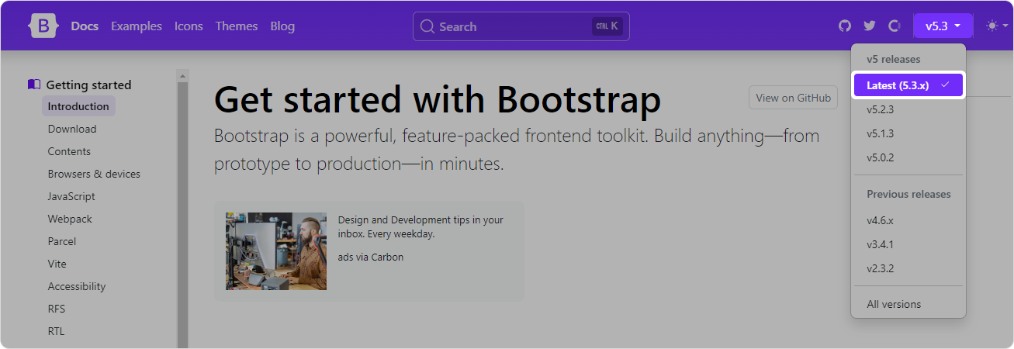

Адаптивность страницы
Bootstrap поддерживает адаптивность. Это значит, что созданный интерфейс будет динамически подстраиваться под разрешение устройства, на котором открывается страница.
У Bootstrap есть три типа разрешений:
- Мобильные устройства —sm.
- Планшеты — md.
- Компьютеры (desktop) — lg.
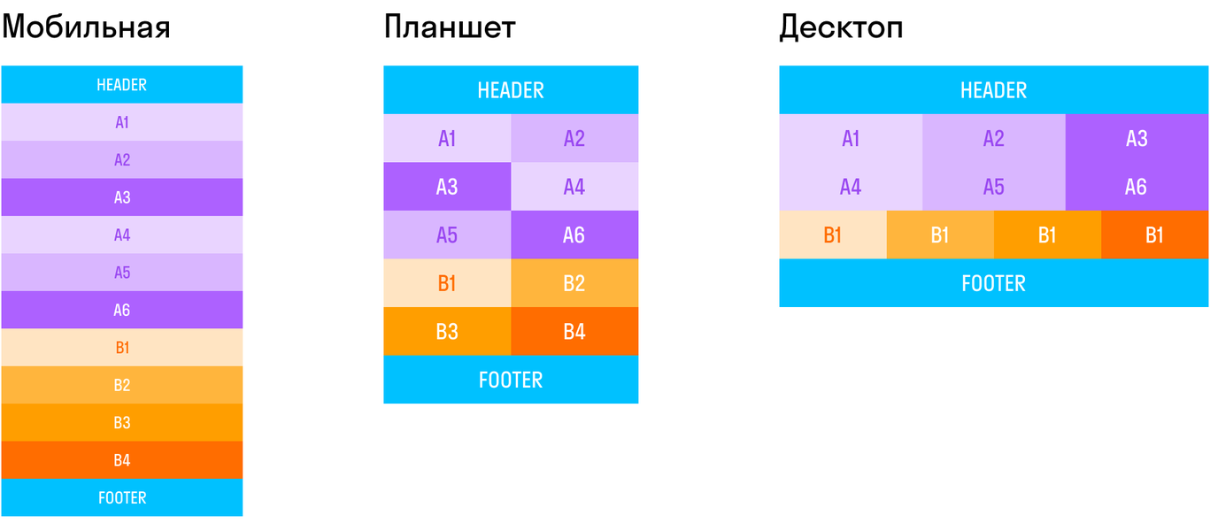
Адаптивность поддерживается с помощью блоков row и col[-разрешение]-N, где row — это строка с содержимым колонками, а col-… — это колонки, которые отвечают за размещение контента.
<div class="row">
<div class="col-6"></div>
</div>
Рассмотрим, как указывать, например, расширение для мобильных устройств sm — col-sm-N.
col-sm-N — это класс из CSS-фреймворка Bootstrap, используемый для создания адаптивных (responsive) колонок в сетке. Здесь N — это число от 1 до 12, которое определяет, сколько колонок будет занимать элемент на экране малой ширины.
Пример:
<div class="row">
<div class="col-sm-6">Контент 1 (полуширина)</div>
<div class="col-sm-6">Контент 2 (полуширина)</div>
</div>
В этом примере два элемента делят экран пополам.

Подключаем Bootstrap к шаблону
Чтобы подключить Bootstrap к шаблону, выполним следующие шаги:
- Bootstrap подключается через ссылку на внешний CSS-файл в элементе <link>. Это подключение позволяет использовать готовые стили и компоненты Bootstrap для создания современного, адаптивного и визуально привлекательного интерфейса.
- Стили Bootstrap применяются к элементам HTML для улучшения их внешнего вида и функциональности.
<!DOCTYPE html>
<html lang="en">
<head>
<meta charset="UTF-8">
<title>Title</title>
<!-- Подключение локальных файлов стилей Bootstrap -->
<link href="/static/css/bootstrap.min.css" rel="stylesheet">
<style>
.custom-img {
max-width: 100%;
height: auto;
}
</style>
</head>
<body>
<div class="container mt-5">
<h1 class="display-4">Header 1</h1>
<div class="mb-3">
<p class="lead">Paragraph</p>
<a href="URL" class="btn btn-primary">Link</a>
</div>
<div class="mb-3">
<img src="/static/images/image.jpeg" class="custom-img img-fluid" alt="Responsive image"/>
</div>
<div class="mb-3">
<form>
<div class="mb-3">
<input name="first_name" type="text" class="form-control" placeholder="First Name" />
</div>
<button type="submit" class="btn btn-success">Send</button>
</form>
</div>
</div>
<!-- Подключение локальных файлов JS Bootstrap -->
<script src="/static/js/bootstrap.bundle.min.js"></script>
</body>
</html>
Рассмотрим подробнее код выше:
- Подключение локальных файлов Bootstrap.
Использован путь /static/ для подключения локальных файлов стилей и скриптов из папки static.
- Файлы стилей.
Подключение CSS-файла Bootstrap с помощью:
<link href="/static/css/bootstrap.min.css" rel="stylesheet">
- Изображение.
Подключение изображения с помощью:
<img src="/static/images/image.jpeg" class="custom-img img-fluid" alt="Responsive image">
- Файлы скриптов.
Подключение JS-файла Bootstrap с помощью:
<script src="/static/js/bootstrap.bundle.min.js"></script>

Преимущества Bootstrap над версткой вручную
- Bootstrap обеспечивает адаптивный дизайн, который автоматически подстраивается под разные устройства и экраны (мобильные телефоны, планшеты, настольные компьютеры).
- Использование готовых компонентов и стилей Bootstrap значительно ускоряет процесс разработки. Разработчикам не нужно писать собственные стили с нуля, что экономит время и усилия.
- Bootstrap тщательно протестирован и совместим с большинством современных браузеров, что уменьшает вероятность проблем с отображением.
- Стили и компоненты Bootstrap обеспечивают единый внешний вид и поведение элементов на всех страницах веб-приложения, что делает интерфейс более профессиональным и согласованным
Создайте веб-страницу блога по макету:
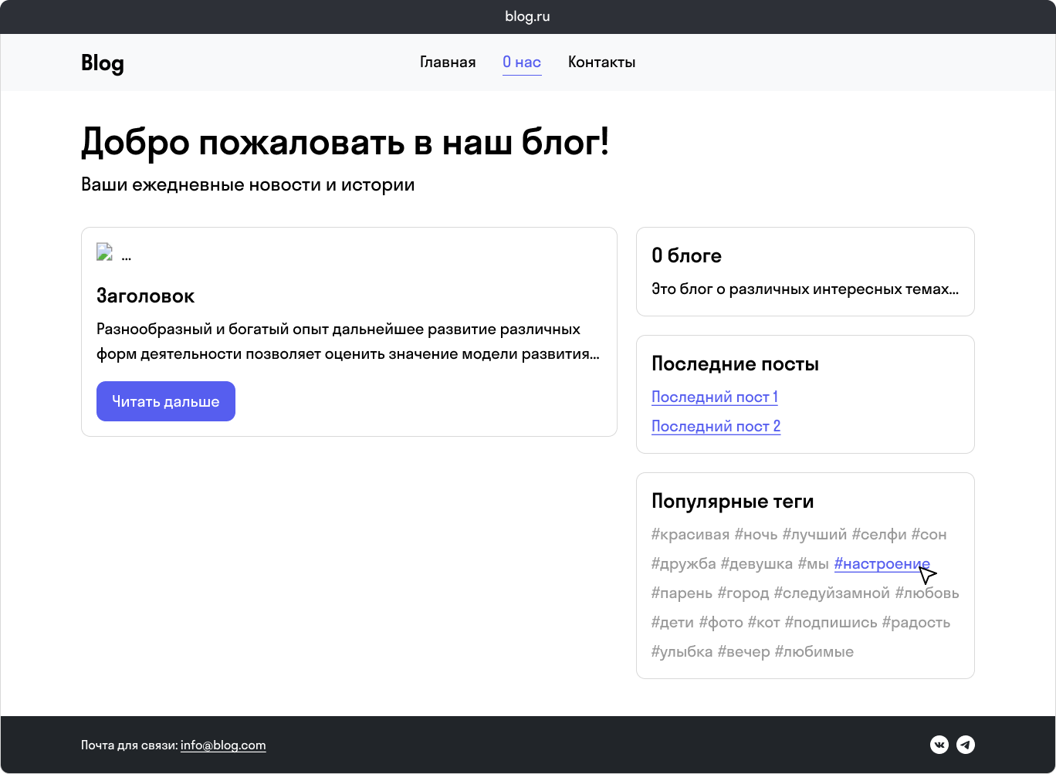
Решение
<!DOCTYPE html>
<html lang="ru">
<head>
<meta charset="UTF-8">
<meta name="viewport" content="width=device-width, initial-scale=1.0">
<title>Blog</title>
<link rel="stylesheet" href="/static/css/bootstrap.min.css">
</head>
<body>
<!-- Navbar -->
<nav class="navbar navbar-expand-lg navbar-light bg-light">
<a class="navbar-brand" href="#">Blog</a>
<button class="navbar-toggler" type="button" data-toggle="collapse" data-target="#navbarNav" aria-controls="navbarNav" aria-expanded="false" aria-label="Toggle navigation">
<span class="navbar-toggler-icon"></span>
</button>
<div class="collapse navbar-collapse" id="navbarNav">
<ul class="navbar-nav ml-auto">
<li class="nav-item">
<a class="nav-link" href="#">Главная</a>
</li>
<li class="nav-item">
<a class="nav-link" href="#">О нас</a>
</li>
<li class="nav-item">
<a class="nav-link" href="#">Контакты</a>
</li>
</ul>
</div>
</nav>

<!-- Hero Section -->
<header class="jumbotron jumbotron-fluid text-black text-center">
<div class="container">
<h1 class="display-4">Добро пожаловать в наш блог!</h1>
<p class="lead">Ваши ежедневные новости и истории</p>
</div>
</header>

<!-- Main Content -->
<div class="container my-5">
<div class="row">
<!-- Article Cards -->
<div class="col-md-8">
<div class="card mb-4">
<img src="static/img/article1.jpg" class="card-img-top" alt="...">
<div class="card-body">
<h5 class="card-title">Заголовок статьи 1</h5>
<p class="card-text">Lorem ipsum dolor sit amet, consectetur adipiscing elit...</p>
<a href="#" class="btn btn-primary">Открыть полностью...</a>
</div>
</div>
<!-- Repeat article cards as needed -->
</div>

<!-- Sidebar -->
<div class="col-md-4">
<div class="card mb-4">
<div class="card-body">
<h5 class="card-title">О блоге</h5>
<p class="card-text">Это блог о различный интересных темах...</p>
</div>
</div>
<div class="card mb-4">
<div class="card-body">
<h5 class="card-title">Поcледние посты</h5>
<ul class="list-unstyled">
<li><a href="#">Последний пост 1</a></li>
<li><a href="#">Последний пост 2</a></li>
<!-- Продолжите список при необходимости -->
</ul>
</div>
</div>
<div class="card mb-4">
<div class="card-body">
<h5 class="card-title">Популярные теги</h5>
<div>
<a href="#">#красивая</a>
<a href="#">#ночь</a>
<!-- Продолжите список при необходимости -->
</div>
</div>
</div>
</div>
</div>
</div>

<!-- Footer -->
<footer class="bg-dark text-white text-center py-4">
<p>Подпишитесь на нас:</p>
<a href="#" class="text-white mx-2">VK</a>
<a href="#" class="text-white mx-2">Telegram</a>
<p class="mt-3">Почта для связи: info@blog.com</p>
</footer>

<script src="/static/js/bootstrap.min.js"></script>
</body>
</html>

